Вариант 1
рисунок | схема | слог | транскрипция
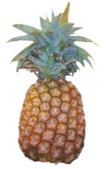  ананас |  |  | [ а н а н а с]
лось
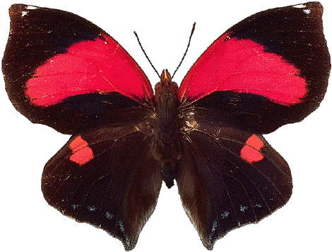

бабочка
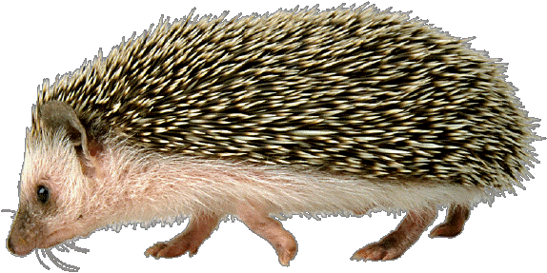  ёж |  |  | [ й ' о ш]
гриб

Ф.И________________________________________________________________________

Вариант 1
рисунок | схема | слог | транскрипция
  банан |  |  | [ б а н а н ]
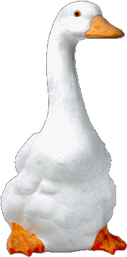
гусь


телефон
  юла |  |  | [ й ' у л а]
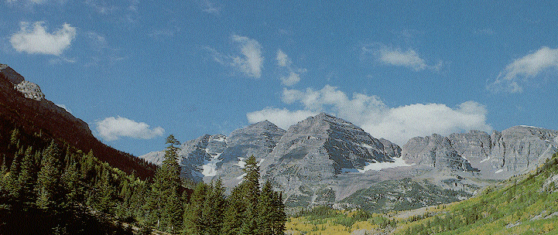

горы

Ф.И________________________________________________________________________

